TIẾT 11
KẾ HOẠCH DẠY HỌC ÂM NHẠC LỚP 3
CHỦ ĐỀ 3: BẠN BÈ THÂN THƯƠNG)

ÔN TẬP BÀI HÁT : CÁNH ĐỒNG TUỔI THƠ
NHẠC CỤ

I. YÊU CẦU CẦN ĐẠT:
1. Kiến thức
Khám phá, cảm nhận âm thanh ngắn dài-ngắt quãng
2. Phẩm chất:
- Phẩm chất 1: Biết yêu thương, đoàn kết với bạn bè. Không phân biệt đối xử, chia rẽ các bạn.
- Phẩm chất 2: Có ý thức trách nhiệm với bản thân.
3. Năng tực chung:
- Năng lực chung 1: Nhận biết và bày tỏ được tình cảm, cảm xúc của bản thân khi nghe trích đoạn Thiên Nga trong tác phẩm Lễ hội muông thú (The Carnival of the Animals) và câu chuyện Lút-vích van Bét-tô-ven - Tấm gương về nghị lực.
- Năng lực chung 2: Biết cách kết bạn và giữ gìn tình bạn.
- Năng lực chung 3: Tích cực, chủ động, sáng tạo thông qua hoạt động đọc nhạc và chơi nhạc cụ.
4. Năng lực âm nhạc:
- Năng lực âm nhạc 1: Khám phá, cảm nhận âm thanh ngắn dài-ngắt quãng.
- Năng lực âm nhạc 2: Biết nghe và vận động theo nhạc trích đoạn Thiên Nga trong tác phẩm Lễ hội muông thú (The Carnival of the Animals).
- Năng lực âm nhạc 3: Hát bài hát Tình bạn tuổi thơ đúng cao độ, trường độ, sắc thái; hát bài hát kết hợp vận động.
- Năng lực âm nhạc 4: Đọc đúng tên nốt trong thang âm và Bài đọc nhạc số 2; bước đầu thể hiện đúng cao độ và trường độ các mẫu âm.
- Năng lực âm nhạc 5: Bước đầu thể hiện đúng trường độ các mẫu tiết tấu; duy trì được tốc độ ổn định. Sử dụng nhạc cụ để đệm cho bài hát Tình bạn tuổi thơ.
II. ĐỒ DÙNG DẠY HỌC:
1.Giáo viên: Máy nghe nhạc, thanh phách, trống temporin
2.Học sinh :SGK, thanh phách, trống

III. CÁC HOẠT ĐỘNG DẠY HỌC CHỦ YẾU:
TG | Hoạt động của giáo viên |  | Hoạt động của học sinh
1. Hoạt động Khởi động: (5p)  * Mục tiêu: Tạo tâm thế phấn khởi khi vào bài học mới, giới thiệu chủ đề và bài học mới.  * Cách tiến hành:  Giáo viên tổ chức cho học sinh chơi trò “Hát chuyền bóng”, giới thiệu chủ đề, giới thiệu bài học.  2. Hoạt động 2. Ôn tập bài hát (10p)  * Mục tiêu: Biết cách kết bạn và giữ gìn tình bạn; hát bài hát Tình bạn tuổi thơ đúng cao độ, trường độ, sắc thái; hát bài hát kết hợp vận động.  * Cách tiến hành:  - Giáo viên cho HS nghe bài hát “Tình bạn tuổi thơ” kết hợp vận động hay gõ đệm.  - Yêu cầu HS nhắc lại tên tác giả, nêu tính chất bài hát, so sánh sự giống nhau và khác nhau của các câu hát.  - GV có thể giới thiệu một số hình ảnh: bạn bè cùng vui chơi, quan tâm giúp đỡ nhau, ... Từ đó giáo dục HS biết yêu quý bạn bè.  - Yêu cầu HS hát với các hình thức đơn ca, song ca, tốp ca, sáng tạo động tác phụ hoạ |  | - Học sinh thực hiện trò chơi.  -HS thực hiện  -HS trả lời  -HS lắng nghe, quan sát  -HS thực hiện

3 Hoạt động 3: Nhạc cụ (15p)  *Mục tiêu: - Hướng dẫn HS lại cách cầm, cách chơi nhạc cụ Trống con, Temporin  - HS quan sát và lắng nghe GV giới thiệu đọc mẫu tiết tấu 1: Chú ý lặng đen đọc là Um  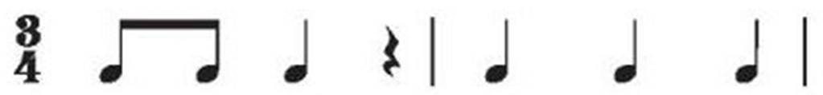  Đọc Ti ti ta um ta ta ta  - GV bắt nhịp cho HS đọc  - HS luyện tập đọc tiết tấu, theo hướng dẫn của GV.  - Gv gọi 1 dãy thực hiện đọc tiết tấu  - GV HD HS sử dụng nhạc cụ Trống con tập vào tiết tấu với các hình thức  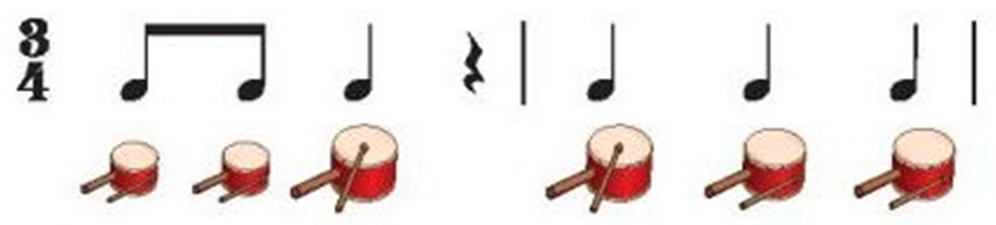  - Chia lớp 2 nửa: Nủa 1 đọc nửa 2 lắc Trống con và ngược lại  - GV làm mẫu ứng dụng gõ Maracat tiết tấu trên vào bài Tình bạn tuổi thơ sau đó HD HS thực hiện với hình thức lớp, tổ, cá nhân.  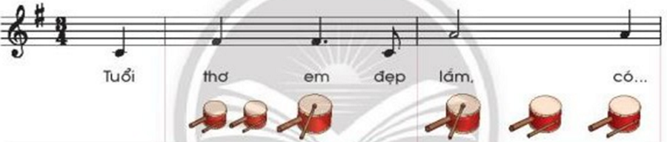  - HD HS đọc tiết tấu mẫu 2 và luyện tập trống con như tiết tấu 1  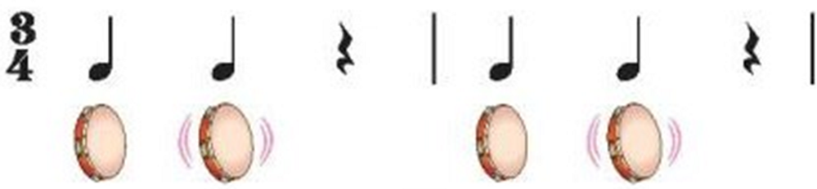  Đọc Ta Ta um ta ta um  - GV làm mẫu ứng dụng gõ Temporin vào bài Tình bạn tuổi thơ sau đó HD HS thực hiện với hình thức lớp, tổ, cá nhân.  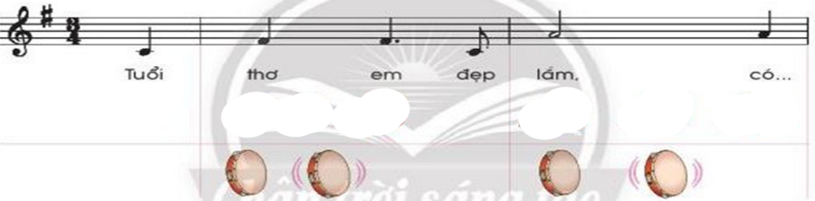  - Chia lớp 2 tổ: Tổ 1 hát gõ úng dụng tiết tấu 1 bằng Trống con. Tổ 2 ứng dụng tiết tấu 2 bằng Temporin như bảng dưới.  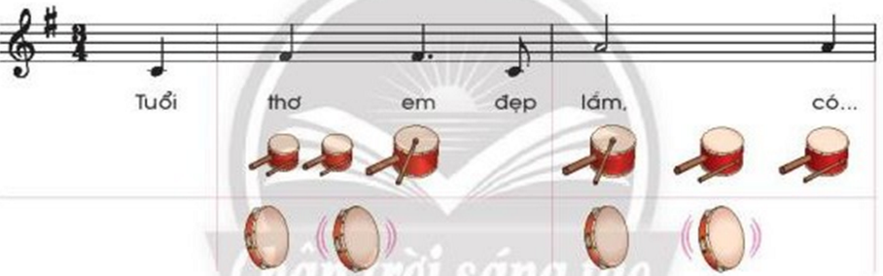  - GV cho hs nhận xét chéo nhau.  - HD HS vỗ tay theo tiết tấu sau  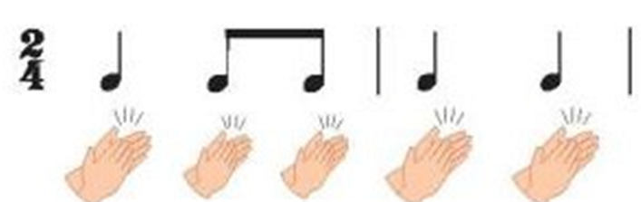  - HD HS đọc thuộc bài thơ Ngỗng và vịt theo tiết tấu trên sau đó đọc bài thơ và vỗ tay theo tiết tấu.  Ngỗng ta không chịu học  Lại khoe biết chữ rồi  Khi bị đưa sách ngược  Ngỗng cứ tưởng là xuôi  Cứ giả vờ đọc nhầm  Làm vịt con tức cười  Vịt con khuyên một hồi  Ngỗng ngỗng ơi học học  Ngỗng ngỗng ơi học thôi!  - Chia 2 nhóm 1 nhóm đọc thơ, 1 nhóm vỗ tay theo tiết tấu và ngược lại  - GV nhận xét các hoạt động và tuyên dương  4.Vận dụng, trải nghiệm (5p)  -Giáo viên cho HS nhắc lại các nội dung đã học  -Giáo viên nhận xét, tuyên dương | - HS theo dõi  - HS lắng nghe và đọc  - HS thực hiện.  -1 dãy thực hiện  - Tập Trống con vào hình tiết tấu.  - 2 nửa lớp thực hiện.  -Theo dõi, Lắng nghe, ghi nhớ, thực hiện ứng dụng vào bài.  - HS quan sát, lắng nghe  -Thực hiện.  -Theo dõi, Lắng nghe, ghi nhớ, thực hiện ứng dụng vào bài.  - Lắng nghe nhau.  - Lắng nghe, thực hiện cùng GV sau đó luyện tập  - Lớp thực hiện  - 2 Nhóm thực hiện  -Lắng nghe, ghi nhớ, vỗ tay.  -HS trả lời-HS lắng nghe, lĩnh hội
IV.RÚT KINH NGHIỆM SAU BÀI DẠY

